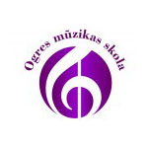**OGRES MŪZIKAS SKOLĀ**

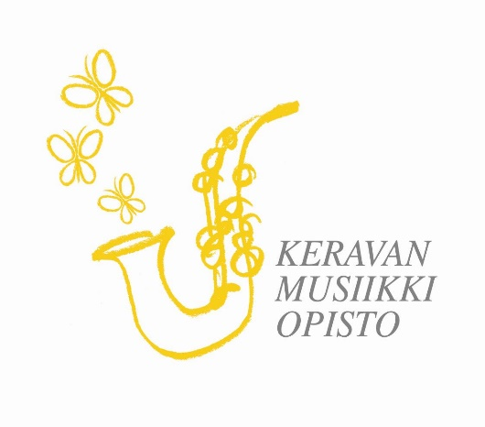**2018. gada 24. septembrī 18:30**

**Džeza mūzikas**

**KONCERTS**

Koncertā piedalās Keravas mūzikas institūta /Somija/

pasniedzēji:

**Pasi Huttula /basģitāra/**

**Immo Lehto /elektriskā ģitāra/**

un viņu audzēkņi:

**Eero Varkemaa /elektriskā ģitāra/**

**Ilmari Forss /elektriskā ģitāra/**

**Atte Pietarinen /basģitāra/**

**Pauli Puhakainen /bungu komplekts/**

**Paul Sainio /klavieres, sintezators/**

**Koncertā tiks atskaņota dažādu valstu komponistu mūziku. Būs iespēja ne tikai klausīties, bet arī pamēģināt spēlēt kādu no mūzikas instrumentiem un uzdot savus jautājumus māksliniekiem.**

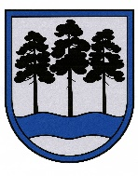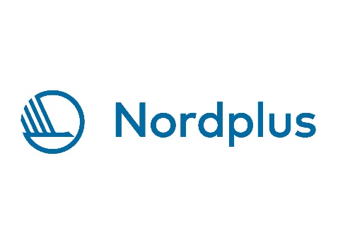

Koncertu atbalsta:

Innovative Bridge of music (NPJR-2016/10453) OGRES NOVADA PAŠVALDĪBA

**IEEJA BRĪVA**